Муниципальное казенное учреждение муниципального образования Лабинский район «Архив муниципального образования Лабинский район»

Календарь
памятных дат и знаменательных событий Лабинского района
на 2016 год

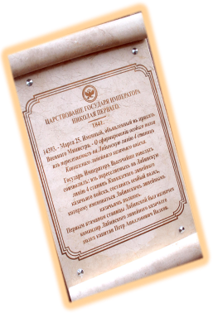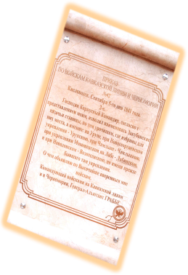

175 лет (1841) со дня основания станицы Лабинской. Указ императора Николая I от 22 октября 1841 года.

175 лет (1841) со дня основания станицы Вознесенской (Новодонское укрепление). Указ императора Николая I от 22 октября 1841 года.

175 лет (1841) со дня основания станицы Чамлыкской. Указ императора Николая I от 22 октября 1841 года.

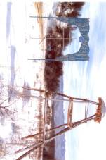 | - | 155 лет (1861) назад приказом по Кавказской Армии станица, устраиваемая около Ахметовского укрепления, названа Ахметовской. Основные административно- территориальные преобразования на Кубани (1793-1985).

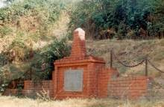 | - | 155 лет (1861) назад приказом по Кавказской Армии станица, строившаяся на месте Каладжинского укрепления, получила название Каладжинской и включена в состав 3-го Лабинского полка. Основные административно-территориальные преобразования на Кубани (1793-1985).

155 лет (1861) со дня открытия школы в станице Вознесенской. ГАКК Ф.249.Оп.1.Д.2380.Л.59-60.

155 лет (1861) со дня открытия Зассовской станичной школы.
ГАКК Ф.249.Оп.1.Д.2380.Л.59-60.

120 лет (1896) со дня основания хутора Сладкого.

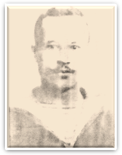 | - | 120 лет (1896) со дня рождения Чепцова Ивана Алексеевича, комиссара Вознесенского революционного полка, участника революции и гражданской войны. В 1917 году создал в станице революционный комитет, участвовал в бою с белогвардейцами на реке Уруп, где и погиб (26.10.1918). Улица, на которой проживал Чепцов И.А. названа в его честь.
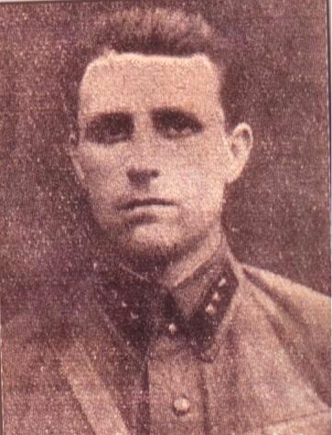 | - | 110 лет (1906) со дня рождения Константинова Ивана Федоровича, начальника Лабинского НКВД, участника партизанского движения во время Великой Отечественной войны. Погиб в 1942 году при проведении операции по освобож-дению пленных. В честь И.Ф.Константи-нова названа одна из центральных улиц города Лабинска. На здании торгового дома в 1968 году установлена мемориальная доска, увековечившая память об И.Ф.Константинове

110 лет назад (1906) была построена на пожертвования казаков Лабинская войсковая больница. В настоящее время в этом здании располагается второе терапевтическое отделение Лабинской Центральной районной больницы.

105 лет (1911) со дня открытия Вознесенской женской гимназии.

95 лет (1921) со времени образования детского сада в станице Лабинской. Ныне муниципальное дошкольное образовательное учреждение «Детский сад № 5» города Лабинска.

95 лет (1921) со дня создания в станице Лабинской пожарной охраны. До 1930 года пожарные смены выезжали к местам пожаров на конных упряжках. В 1930 году была получена первая пожарная машина - ГАЗ.

90 лет (1926) со дня основания хутора Северного Вознесенского сельского поселения. Основные административно-территориальные преобразования на Кубани (1793-1985).

70 лет (1946) со дня создания в станице Лабинской санитарно-эпидемиологической станции

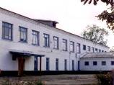 | - | 50 лет (1966) со времени открытия средней школы в хуторе Сладком. Ныне муниципальное образовательное учреждение средняя образовательная школа № 32 хутора Сладкий муниципального образования Лабинский район.

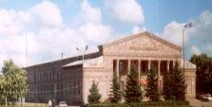 | - | 45 лет (1971) со дня открытия Владимирского Дома культуры. Ныне «Центр культуры и досуга» Владимирского сельского поселения

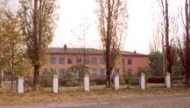 | - | 45 лет (1971) со времени образования средней школы в станице Зассовской Лабинского района. Ныне муниципальное образовательное учреждение основная общеобразовательная школа № 15 имени Н.Д. Егорова Лабинского района

45 лет (1971) со времени образования детского сада № 4 в станице Чамлыкской. Ныне муниципальное дошкольное образовательное учреждение «Детский сад № 4» станицы Чамлыкской.

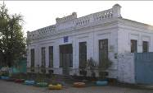 | - | 35 лет (1981) со дня открытия Центра детского и юношеского технического творчества в городе Лабинске

35 лет (1981) со времени образования плодосовхоза в станице Владимирской. Ныне ЗАО «Владимирское». «Ленинское Знамя» от 02.06.81 № 86.

35 лет (1981) со времени сдачи в эксплуатацию нового лечебного корпуса в центральной районной больнице с отделениями: терапевтическим, неврологическим, отоларингологическим и детским.

30 лет (1986) со времени введения в эксплуатацию городского бассейна.

 | - | 25 лет (1991) со времени открытия центра занятости населения в городе Лабинске

 | - | 20 лет (1996) со дня выхода в эфир первого выпуска муниципальной телерадиокомпании «Лаба»

15 лет (2001) со дня образования закрытого акционерного общества «Лабинская линия», специализирующегося на розливе минеральной воды.

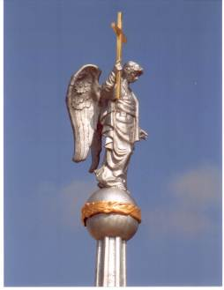 | - | 10 лет (2006) со дня установки монумента «Ангел-Хранитель» первопоселенцам земли Лабинской в честь 165-летия основания станицы Лабинской. Решение Совета Лабинского городского поселения Лабинского района от 09.09.2006 № 65  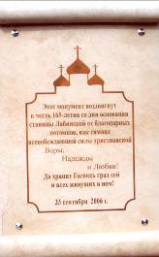

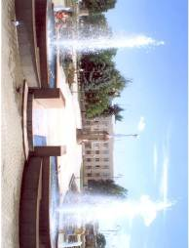 | - | 10 лет (2006) со времени реконструкции и открытия площади «Родина» к 165-летию Лабинска. На площади установлен памятный знак в честь основателей станицы Лабинской, каскад фонтанов с цветовой подсветкой. Решение Совета Лабинского городского поселения Лабинского района от 09.09.2006 № 65
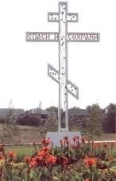 | - | 10 лет (2006) со дня установки Поклонного креста на въезде со стороны  г. Курганинска. «ПГ» от 17.11.2006 №77 (577)

ЯНВАРЬ

5 января | - | 60 лет (1956) со дня рождения Горловой Валентины Николаевны, председателя Лабинского районного суда, Почетного гражданина МО Лабинский район. Архивный отдел администрации муниципального образования Лабинский район. Ф.Р-434.Оп.6.Д.177
6 января  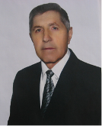 | - | 75 лет (1941) со дня рождения Клименко Ивана Григорьевича, с 1968 года работает учителем в МОБУ СОШ № 31 х. Харьковский. За многолетний добросовестный педагогический труд, за достигнутые успехи в обучении и воспитании учащихся награждён значком «Отличник народного просвещения», медалью «Ветеран труда». В 2002 году ему присвоено почётное звание «Заслуженный учитель Кубани».
7 января | - | 75 лет (1941) со дня рождения Владимировой Лилии Федоровны, Почетного гражданина города Лабинска, заслуженного работника жилищно-коммунального хозяйства Кубани. С 1975 по 2008 год возглавляла Лабинское домоуправление (в последующем МУП «РЭУ»). Архивный отдел администрации муниципального образования Лабинский район. Ф.Р-434.Оп.6.Д.34.
12 января | - | 65 лет (1951) со дня открытия Упорненской сельской библиотеки им. А.С.Пушкина
18 января  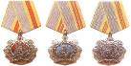  Орден Трудовой Славы I, II, III степени | - | День учреждения ордена Трудовой Славы. Указ Верховного Совета СССР от 18.01.1974 № 5380-VIII
21 января  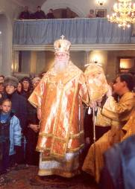 | - | День тезоименитства митрополита Екатеринодарского и Кубанского Исидора, почетного гражданина города Лабинска
21 января | - | День создания Краснодарской краевой общественной организации Героев Социалисти-ческого Труда, полных кавалеров ордена Трудовой Славы, кавалеров ордена Ленина и Героев труда Кубани (1998). Ныне Краснодарс-кая краевая общественная организация «Герои Отечества»
22 января  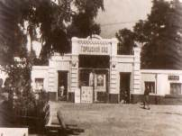 | - | 35 лет (1981) со дня открытия городского парка культуры и отдыха на базе городского сада и территории парка 30-летия Победы. Архивный отдел администрации муниципаль-ного образования Лабинский район. Ф.Р-190.Оп.1.Д.583.Л.24, 25  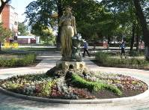
24 января  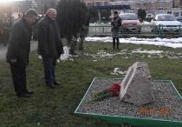 | - | День памяти погибших казаков в результате геноцида, развязанного большевиками согласно директивы ВЦИК от 24.01.1919
24 января | - | 60 лет (1956) со дня рождения Джоловой Муслимет Нашховны, ведущего зоотехника-селекционера ОАО ППЗ «Лабинский», В 1981 году закончила Московскую академию им. Тимирязева. С 23.09.1982 по 13.03.2014 год работала в ОАО ППЗ «Лабинский». Заслуженный работник сельского хозяйства Кубани, кандидат сельскохозяйственных наук
25 января  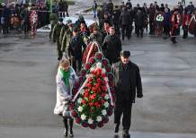 | - | День освобождения станицы Лабинская от немецко-фашистских захватчиков (1943). Закон Краснодарского края от 14.12.2006 №1145-КЗ
27 января  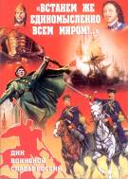 | - | День воинской славы России. День снятия блокады Ленинграда (1944). Федеральный закон от 13.03.1995 № 32-ФЗ «О днях воинской славы и памятных датах России», в редакции федеральных законов от 22.08.2004 № 122-ФЗ, от 29.12.2004 № 200-ФЗ, от 21.07.2005 № 98-ФЗ, от 15.04.2006 № 48-ФЗ, от 28.02.2007 № 22-ФЗ
26 января  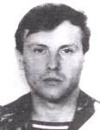 | - | 40 лет со дня рождения Баева Бориса Юрьевича (26.01.1976-14.12.2000), жителя ст. Вознесенской, исполнявшего долг в Чеченской республике. Погиб в 2000 году. Посмертно награжден «Орденом Мужества»
29 января | - | 40 лет со дня рождения Королева Александра Николаевича (29.01.1976-19.07.1995). На военную службу был призван 8.01.1995 военным комиссариатом Лабинского района. Умер от ран, полученных во время боевых действий в Чеченской Республике. Награжден орденом Мужества (посмертно). Книга памяти о кубанцах, погибших в ходе наведения конституционного порядка в Чеченской Республике (1994-1996гг.). Краснодар: Печатный двор Кубани, 2002. с.117
31 января  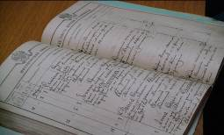  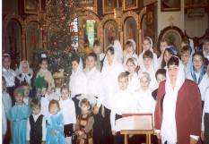  Воспитанники Воскресной школы при Свято-Успенском храме, 2003 год | - | 125 лет (1891) со дня освящения Успенской церкви в станице Лабинской  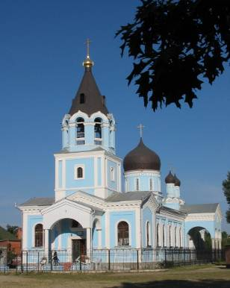  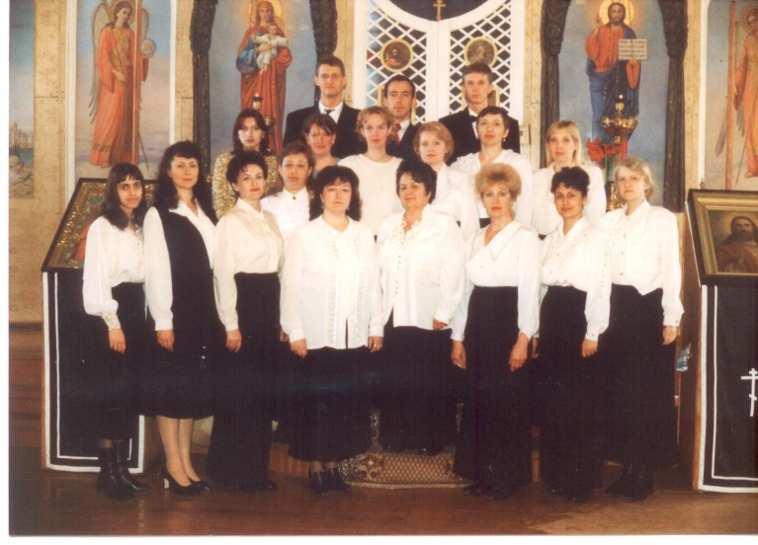  Церковный хор при Свято-Успенском храме, 2001 год
январь | - | 160 лет (1856) со дня открытия в укреплении Каладжинском военного госпиталя.  ГАКК Ф.574.Оп.1.Д.110.Л.74

ФЕВРАЛЬ

1 февраля | - | 65 лет (1951) со дня открытия участковой больницы в станице Зассовской. Архивный отдел администрации муниципального образова-ния Лабинский район. Ф.Р.403.Оп.1.Д.43.Л.71
1 февраля | - | 40 лет (1976) со дня рождения Арановской Натальи Иузовны, мастера спорта международного класса по дзюдо и самбо, тренера специализированной детско-юношеской школы олимпийского резерва. В 1992 г. на чемпионате России в Балаково завоевала бронзовую медаль и место в основном составе национальной сборной России на 1993 год. Затем в 1993 году, после победы на молодежном первенстве в Брянске выиграла право на участие в первенстве Европы в Голландии, где вошла в десятку сильнейших дзюдоисток Европы. Далее следовал ряд не менее значимых побед, самая большая – победа на чемпионате мира в 2008 году. Почетный гражданин Лабинского городского поселения
2 февраля  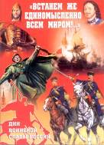 | - | День воинской славы России. День разгрома советскими войсками немецко-фашистских войск в Сталинградской битве (1943).  Федеральный закон от 13.03.1995 № 32-ФЗ «О днях воинской славы и памятных датах России», в редакции федеральных законов от 22.08.2004 № 122-ФЗ, от 29.12.2004 № 200-ФЗ, от 21.07.2005 № 98-ФЗ, от 15.04.2006 № 48-ФЗ, от 28.02.2007 № 22-ФЗ
5 февраля | - | 65 лет (1951) со дня рождения Шахматовой Лидии Михайловны, главного врача ООО «Санаторий «Лаба»
5 февраля | - | День встречи выпускников школ (первая суббота февраля) – детский, юношеский, молодежный праздничный день в Краснодарском крае. Закон Краснодарского края от 14.12.2006 № 1145-КЗ
8 февраля  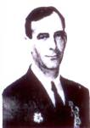 | - | 95 лет со дня рождения Героя Советского Союза Кривенко Николая Александровича (08.02.21-03.12.95), жителя города Лабинска. Герои Советского Союза. Т.1, 1987г., С.778.
12 февраля | - | 75 лет (1941) со дня рождения Клюшниковой Любови Филипповны, кавалера ордена Ленина. Проживает в станице Владимирской Лабинского района
15 февраля  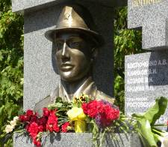 | - | День памяти воинов-интернационалистов в России. 27 лет со дня вывода ограниченного контингента советских войск из Афганистана (1989)
17 февраля  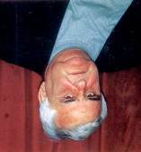 | - | 75 лет (17.02.41-21.11.2011) со дня рождения Кухно Николая Григорьевича, заслуженного работника пищевой промышленности Кубани, Почетного гражданина Лабинского городского поселения
23 февраля | - | День воинской славы России. День защитника Отечества. Федеральный закон от 13.03.1995 № 32-ФЗ «О днях воинской славы и памятных датах России». Трудовой кодекс РФ, ст.112 в редакции ФЗ от 29.12.2004 № 201-ФЗ (нерабочий праздничный день)
23 февраля  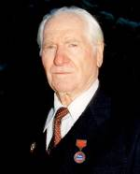 | - | 95 лет (1921-!) со дня рождения Осипова Ивана Степановича, ветерана Великой Отечественной войны. Награжден орденом Отечественной войны II степени, медалями «За Победу над Японией», Жукова, «За боевые заслуги», четырнадцатью юбилейными медалями, медалью «За вклад в развитие Кубани. 60 лет Краснодарскому краю» III степени. Почетный гражданин города Лабинска. Архивный отдел администрации муниципального образования Лабинский район. Ф.Р-434.Оп.6.Д.40.
23 февраля | - | День образования Краснодарской краевой общественной организации инвалидов-матерей-одиночек (1998)
28 февраля  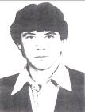 | - | 50 лет со дня рождения Костюченко Александра Васильевича (28.02.1966-03.12.1985), кавалера ордена Красной Звезды. Погиб во время боевых действий в Афганистане. Его имя носит улица в ст. Зассовской. Книга памяти о кубанцах, погибших Афганистане. Краснодар: Печатный двор Кубани, 2000. с.124
февраль | - | 15 лет (2001) со времени открытия спортивного комплекса «Динамо». Создан в целях повышения роли физической культуры и спорта, развития массового и профессионального спорта, расширения спортивной базы города
МАРТ

5 марта | - | 60 лет (1956) со дня рождения Каркановой Елены Сергеевны, начальника цеха выращивания ОАО ППЗ «Лабинский». В 1977 году закончила Лабинский сельскохозяйственный техникум. С 24.05.1978 по 24.05.2012 год работала в ОАО ППЗ «Лабинский». Заслуженный работник сельского хозяйства Кубани
8 марта | - | Международный женский день. Трудовой кодекс РФ, ст.112, в редакции ФЗ от 29.12.2004 № 201 (нерабочий праздничный день). Учрежден по решению Социалистического интернационала в 1910 году на 2-й Международной конференции женщин-социалисток в Копенгагене по предложению Клары Цеткин. Впервые был отмечен в Австрии, Германии, Дании и Швейцарии. Российские женщины впервые отметили этот праздник 23 февраля (по старому стилю) 1913 года как день борьбы с бесправием и эксплуатацией. Официально празднуется ООН с 1975года, объявленного Международным годом женщины
10 марта  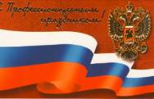 | - | День архивов. Решение коллегии Федеральной архивной службы РФ от 05.03.2003, профессиональный праздник работников российских архивов. Отмечается с 2004 года. 10 марта (28 февраля по старому стилю) 1720 г. Петр I подписал «Генеральный регламент» - учредительный устав государственной гражданской службы, определивший основы организации государственного управления и вводивший должность архивариуса, которому надлежало «письма прилежно собирать, оным реестры чинить, листы перемечивать…»
12 марта  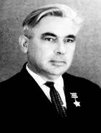 | - | 100 лет (1916) со дня рождения Героя Советского Союза Колованова Ивана Васильевича, уроженца станицы Чамлыкской. Герои Советского Союза. Т.1, 1987, С.698.
13 марта | - | День создания Краснодарской краевой ассоциации Героев Советского Союза (1993). Ныне Краснодарская краевая общественная благотворительная организация Героев Советского Союза, Героев Российской Федерации и полных кавалеров ордена Славы
18 марта | - | 75 лет (1941) со дня рождения Болотниковой Алевтины Васильевны, начальника управления культуры администрации города Лабинска с 1979 по 2001 годы, заслуженного работника культуры Кубани. Награждена грамотами Министерства культуры РФ, профсоюза работников культуры.
20 марта | - | Учреждено звание «Герой Российской Федерации» (1992). Закон РФ от 20.03.1992 № 2553-1. Звание присваивается за заслуги перед государством и народом, связанные с совершением геройского подвига.
24.03-01.04 | - | Неделя «Культура – детям». Закон Краснодарского края от 14.12.2006 № 1145-КЗ
30 марта  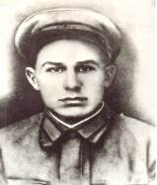 | - | 95 лет (1921) со дня рождения Героя Советского Союза Соснова Алексея Андреевича, уроженца станицы Вознесенской. 29.09.1943 года в районе с. Студенец (Каневской район Черкасской области), отражая атаку 9 вражеских танков и 4-х БТР, поджег 3 танка, заставив противника отступить. Погиб в бою 12.10.1943. Награжден орденами Ленина, Отечественной войны 2-й степени. Именем Героя названы улицы в г. Каневе Черкасской области и ст. Вознесенской Лабинского района Краснодарского края.  Герои Советского Союза. Т.2, 1988г., С.509
30 марта | - | 65 лет (1951) со дня открытия Чамлыкского психоневрологического интерната

АПРЕЛЬ

2 апреля | - | 50 лет (1966) со дня рождения Луценко Александра Леонидовича, директора ООО «Управляющая компания рынков», депутата Совета Лабинского городского поселения
6 апреля  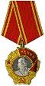  Орден Ленина  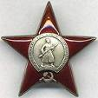  Орден Красной Звезды́ | - | День учреждения орденов СССР: Ленина и Красной Звезды. Постановление ЦИК СССР от 06.04.1930. В Лабинском районе орденом Ленина были награждены 37 человек, орденом Красной Звезды – 44 человека. Тремя орденами Красной Звезды награждены Н.И. Руденко, Ф.Я. Славгородский. Дважды этими орденами награждались Ю.В. Деркач, Г.Д. Михайлец, Ф.К. Овдиенко, М.К. Лукьянов, В.П. Тарасенко, В.М. Садовничий, М.И. Соколов, А.Н. Хрис-тинич, М.Г. Плотичкин, И.Г. Михайличенко, П.В. Булахов. Орденом Ленина дважды награждались М.И. Сливин – председатель колхоза им. Кирова, И.Х. Емельянов – главный инженер колхоза «Родина»
8 апреля  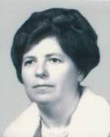 | - | 45 лет (1971) со дня присвоения Лысенко Клавдии Тимофеевне, птичнице племенного птицеводческого завода «Лабинский» звания Герой Социалистического Труда.  ГАКК Ф.Р-687. Оп.4. Д.1353. Л.29-30об.
8 апреля  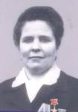 | - | 45 лет (1971) со дня присвоения Резниковой Марии Егоровне, свинарке совхоза «Вознесен-ский» звания Герой Социалистического Труда за выдающиеся успехи, достигнутые в развитии сельскохозяйственного производства и выпол-нении пятилетнего плана продажи государству продуктов земледелия и животноводства.  ГАКК Ф.Р-687. Оп.4. Д.1353. Л.29-30об.
16 апреля  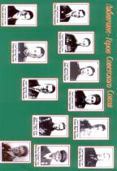 | - | День установления высшей степени отличия за заслуги перед государством - почетного звания «Герой Советского Союза» (1934). Этого звания удостоены наши земляки: Васильченко Иван Нестерович, Донцов Максим Иванович, Коркоценко Дмитрий Игнатьевич, Колованов Иван Васильевич, Кривенко Николай Александрович, Кутинов Иван Абрамович, Лавриненко Дмитрий Федорович, Нестеров Иван Наумович, Соснов Алексей Андреевич, Тихонов Борис Николаевич, Челядинов Дмитрий Алексеевич, Шмиголь Петр Лукич
16 апреля  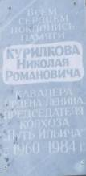 | - | 15 лет (2001) со дня установления мемориальной доски Курилкову Николаю Романовичу, кавалеру ордена Ленина, председателю колхоза «Путь Ильича» с 20.08.1960 по 30.06.1984. Установлена на административном здании бывшего колхоза «Путь Ильича» в ст. Владимирской. Архивный отдел администрации муниципального образования Лабинский район. Ф.Р-1.Оп.1.Д.550.Л.164
18 апреля | - | День воинской славы России. День победы русских воинов под руководством князя Александра Невского над немецкими рыцарями на Чудском озере (Ледовое побоище, 1242). Федеральный закон от 13.03.1995 № 32-ФЗ «О днях воинской славы и памятных датах России», в редакции федеральных законов от 22.08.2004 № 122-ФЗ, от 29.12.2004 № 200-ФЗ, от 21.07.2005 № 98-ФЗ, от 15.04.2006 № 48-ФЗ, от 28.02.2007 № 22-ФЗ
18 апреля  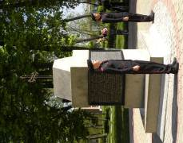 | - | Международный день памятников и исторических мест (День всемирного наследия). Установлен в 1983 году Ассамблеей Международного совета по вопросам охраны памятников и достопримечательных мест (ИКОМОС), созданного при ЮНЕСКО. Впервые отмечался в 1984 году
20 апреля | - | 55 лет (1961) со дня открытия Дома культуры в станице Чамлыкской. Ныне «Центр культуры и досуга» Чамлыкского сельского поселения Лабинского района. Архивный отдел администрации муниципального образования Лабинский район. Ф.Р-9.Оп.1.Д.209.Л.209
21 апреля  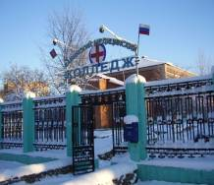 | - | 55 лет (1961) со дня образования Лабинского медицинского училища. Ныне государственное образовательное учреждение среднего профессионального образования «Лабинский медицинский колледж» департа-мента здравоохранения Краснодарского края. Архивный отдел администрации муници-пального образования Лабинский район.  Ф.Р-190.Оп.1.Д.114.Л.140  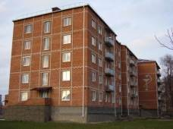  Общежитие ЛМК
25 апреля  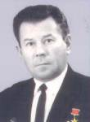 | - | 60 лет (1951) со дня присвоения Кабанец Дмитрию Федоровичу, комбайнеру Лабинской МТС, звания Герой Социалистического Труда.  ГАКК Ф.Р-867. Оп.4. Д.424. Л.26.
26 апреля | - | День реабилитации кубанского казачества. Закон Краснодарского края от 9 октября 1995г. № 15-КЗ. Принят на основании Закона РСФСР от 26.04.1991 №1107-1 «О реабилитации репрессированных народов» (изменения в июле 1993г.). Закон Краснодарского края от 14.12.2006 № 1145-КЗ (в редакции Закона Краснодарского края от 29.04.2008 №1469-КЗ)
26 апреля – нет 24 апр – 1й съезд, 25 мая – принят устав  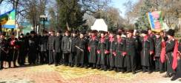 | - | 25 лет (1991) со дня создания Лабинского городского казачьего общества. Создано на основе Указа Президента РФ «О реабилитации репрессированных народов» путем объедине-ния казаков на территории города Лабинска.
26 апреля  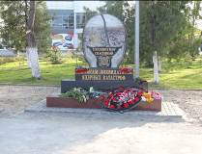 | - | День памяти погибших в радиационных авариях и катастрофах. 26 апреля 1986 года произошла катастрофа на Чернобыльской АЭС. Отмечается в соответствии с Постановлением Президиума Верховного Совета РФ от 22.04.1993 № 4827-1. В государствах-членах СНГ с 2004 года отмечается как Международ-ный день памяти жертв радиационных аварий и катастроф. 20.11.2007 Генеральная Ассамблея ООН приняла резолюцию, провозгласившую третье десятилетие после трагедии (2006-2016гг.) Десятилетием реабилитации и устойчивого развития пострадавших регионов
27 апреля  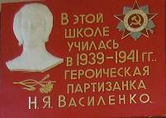 | - | 50 лет (1966) со дня присвоения МОУ СОШ № 2 г. Лабинска имени Наташи Василенко.  Архивный отдел администрации муници-пального образования Лабинский район.  Ф.Р-190.Оп.1.Д.198.Л.426
МАЙ

1 мая | - | Праздник весны и труда в Российской Федерации. Трудовой кодекс РФ от 30.12.2001 № 197-ФЗ, ст.112, в редакции Федерального закона от 29.12.2004 № 201-ФЗ «О внесении изменений в статью 112 Трудового кодекса РФ» (нерабочий праздничный день)
3 мая  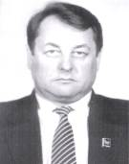 | - | 65 лет со дня рождения Николая Дмитриевича Егорова (03.05.1951 - 25.04.1997), талантливого руководителя, прошедшего путь от председателя колхоза «Родина» ст. Вознесенской, председателя Лабинского райисполкома, председателя крайисполкома до руководителя аппарата администрации Президента Российской Федерации. Архивный отдел администрации муниципального образования Лабинский район. Ф.Р-434.Оп.6.Д.21.
8-9 мая  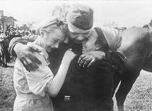 | - | Дни памяти и примирения, посвященные памяти жертв Второй мировой войны. Провозглашены на 59-й сессии Генеральной Ассамблеи ООН 22 ноября 2004 года. по инициативе России и стран СНГ
9 мая  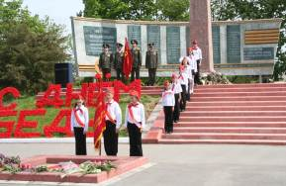 | - | День воинской славы России. День Победы советского народа в Великой Отечественной войне 1941-1945 гг. (1945). Федеральный закон от 13.03.1995 № 32-ФЗ «О днях воинской славы и памятных датах России» в редакции федеральных законов от 22.08.2004 № 122-ФЗ, от 29.12.2004 № 200-ФЗ, от 21.07.2005 № 98-ФЗ, от 15.04.2006 № 48-ФЗ, от 28.02.2007 № 22-ФЗ. В соответствии с Трудовым кодексом является нерабочим днем. В 2011 году исполняется 71-я годовщина Великой Победы
9 мая  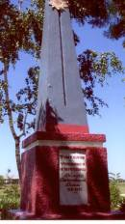 | - | 40 лет (1976) со дня открытия памятника - стелы в честь погибших учителей и учащихся в годы Великой Отечественной войны, установленного в СШ № 28 станицы Вознесенской
15 мая | - | Международный день семьи. Отмечается с 1994 года в соответствии с резолюцией Генеральной Ассамблеи ООН от 20.09.1993, в России – по распоряжению Президента РФ от 04.05.1995 № 208-рп
15 мая | - | 70 лет (1946) со дня присвоения звания Героя Советского Союза Коркоценко Дмитрию Игнатьевичу, уроженцу станицы Упорной. Герои Советского Союза. Т.1.1987. с.726
15 мая  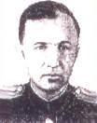 | - | 70 лет (1946) со дня присвоения звания Героя Советского Союза Тихонову Борису Николаевичу, уроженцу станицы Лабинской. Герои Советского Союза. Т.2.1988. с.582
18 мая  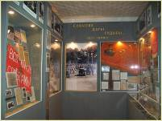 | - | Международный день музеев. Решение 11-й Генеральной конференции Международного Совета музеев от 1977г. Отмечается с 1978г.
20 мая | - | 65 лет (1951) со дня рождения Войтенко Николая Ивановича, главы Лучевого сельского поселения Лабинского района
24 мая  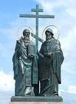 | - | День славянской письменности и культуры. Постановление Президиума Верховного Совета РСФСР от 30.01.1991 № 568-1 «О Дне славянской письменности и культуры». Учрежден в славянских государствах в честь просветителей и проповедников христианства Кирилла и Мефодия – создателей славянской письменности, давших миру кириллицу (863) и заложивших фундамент русской и других славянских литератур
25 мая  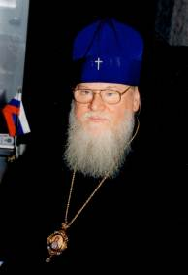 | - | 75 лет со дня рождения митрополита Екатеринодарского и Кубанского Исидора (1941), управляющего Екатеринодарской и Кубанской епархией. Почетный профессор института им. К. Россинского. Награжден медалями «За заслуги перед Отечеством» II степени, «За выдающийся вклад в развитие Кубани» I степени и нагрудным знаком «Активисту борьбы за мир». Имеет награды Русской православной церкви: ордена Преподобного Сергия Радонежского II степени, Святого князя Даниила Московского II степени, Святого князя Владимира, Святого Иннокентия II степени, Гроба Господня Иерусалимской церкви и др. Почетный гражданин города Лабинска
25 мая  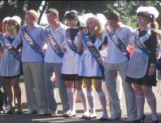 | - | Праздник последнего звонка. Закон Краснодарского края от 14.12.2006 № 1145-КЗ
27 мая  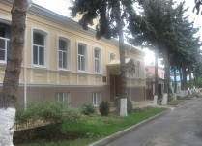 | - | Общероссийский день библиотек. Указ Президента РФ от 27.05.1995 № 539 «Об установлении Общероссийского дня библиотек»
27 мая  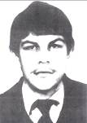 | - | 50 лет со дня рождения Пидина Павла Петровича (27.05.1966-12.11.1985), кавалера ордена Красной Звезды. Погиб во время боевых действий в Афганистане. Книга памяти о кубанцах, погибших Афганистане. Краснодар: Печатный двор Кубани, 2000. с.169

ИЮНЬ

1 июня  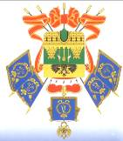  Герб Краснодарского края  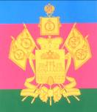  Флаг Краснодарского края | - | День символов Краснодарского края: герба, флага и гимна Краснодарского края. Закон Краснодарского края от 14.12.2006 № 1145-КЗ. Постановление Законодательного Собрания Краснодарского края от 14.07.2004 № 948-П
1 июня | - | Международный день защиты детей. Решение Международной демократической федерации женщин от 1949г. Первый Международный день защиты детей был проведен в 1950 году. ООН поддержала эту инициативу и объявила защиту прав, жизни и здоровья детей одним из приоритетных направлений своей деятельности
2 июня | - | День образования Лабинского района (1924)
6 июня  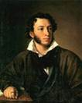 | - | Пушкинский день. Указ Президента РФ от 21.05.1997 № 506 «О 200-летии со дня рождения А.С.Пушкина и установлении Пушкинского дня». А.С. Пушкин (1799-1837) побывал на Кубани в августе 1820г. во время своей поездки на Кавказ с семьей генерала  Н.Н. Раевского-старшего
6 июня  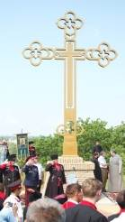 | - | Чамлыкские поминовения в честь годовщины трагических событий 5 июня 1918 года, произошедших в станице Чамлыкской. Выступление казаков против большевистского режима пришлось на праздник Святой Троицы и получило название Троицкое восстание. Это одна из самых драматических страниц в истории Лабинского казачества. Здесь погибло более 900 казаков из станиц Лабинской, Чамлыкской, Владимирской, Вознесенской и Упорной. В их честь и установлен Троицкий крест – символ примирения поколений
12 июня  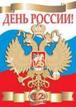 | - | Государственный праздник Российской Федерации – День России. Указ Президента РФ от 02.06.1994 № 1113 «О государственном празднике РФ». Трудовой кодекс РФ, ст.112 (нерабочий праздничный день). В этот день в 1990г. на I съезде народных депутатов РСФСР была принята Декларация о государственном суверенитете Российской Федерации
12 июня  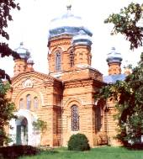 | - | 110 лет (1906) со дня освящения Свято-Троицкого храма в станице Вознесенской Лабинского района
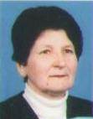  17 июня | - | 75 лет (1941) со дня рождения Баклановой Таисии Ивановны. С 1967 года работала учителем истории в Лабинской средней школе № 6. С 1982 по 1986 год - директор СШ № 6, с 1988 года по 2006 год - директор СШ № 7. Отличник народного просвещения РФ. Награждена орденом «Знак Почета»
19 июня | - | 70 лет (1946) со дня рождения Сутуловой Тамары Прокофьевны, отличника народного просвещения, директора МОУ СОШ № 5 города Лабинска с 1987 по 2010годы
21-24 июня | - | Дни школьных выпускных вечеров. Закон Краснодарского края от 14.12.2006 № 1145-КЗ
22 июня  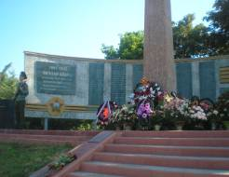 | - | День памяти и скорби – день начала Великой Отечественной войны - памятная дата России (1941). Указ Президента РФ от 08.06.1996 № 857 «О дне памяти и скорби». Отмечается в день начала Великой Отечественной войны 1941-1945 гг.
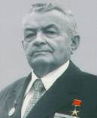  23 июня | - | 45 лет (1966) со дня присвоения Кравченко Семену Евдокимовичу, директору семеноводческого совхоза «Лабинский» звания Герой Социалистического Труда. Ведомости Верховного Совета СССР. 1966. № 26 (1320) ст.502, с. 488
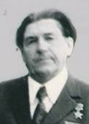  23 июня | - | 45 лет (1966) со дня присвоения Федосееву Павлу Семеновичу, первому секретарю Лабинского горкома КПСС с 1959 года по 1967 год звания Герой Социалистического Труда. Ведомости Верховного Совета СССР. 1966. № 26 (1320) ст.502, с. 488
27 июня | - | День молодежи России. Распоряжение Президента РФ от 24.06.1993 № 459-рп «О праздновании дня молодежи»

ИЮЛЬ

8 июля | - | Всероссийский день семьи, любви, верности. Отмечается в день памяти православных святых князя Петра и княгини Февронии Муромских
10 июля  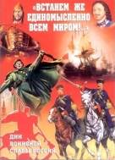 | - | День воинской славы России. День победы русской армии под командованием Петра I над шведами в Полтавском сражении (1709). Федеральный закон от 13.03.1995 № 32-ФЗ «О днях воинской славы и памятных датах России», в редакции федеральных законов от 22.08.2004 № 122-ФЗ, от 29.12.2004 № 200-ФЗ, от 21.07.2005 № 98-ФЗ, от 15.04.2006 № 48-ФЗ, от 28.02.2007 № 22-ФЗ
10 июля  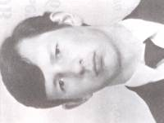 | - | 45 лет со дня рождения Ростовского Николая Васильевича (10.07.1971-28.12.1994), Героя Российской Федерации. Его имя носит Лабинская средняя школа № 1 и улица в микрорайоне «Хлеборобный» г. Лабинска. Книга памяти о кубанцах, погибших в ходе наведения конституционного порядка в Чеченской Республике (1994-1996гг.). Краснодар: Печатный двор Кубани, 2002. с.206
21 июля | - | 60 лет (1956) со дня рождения Лонтратова Владимира Альбертовича, директора Лабинской станции юных туристов
23 июля  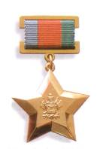 | - | День учреждения медали «Герой труда Кубани». Постановление главы администрации Краснодарского края от 23 июля 2002г. № 803 «Об учреждении медали «Герой труда Кубани». В муниципальном образовании Лабинский район медалью «Герой труда Кубани» награждены Артеменко Иван Петрович (2002) и Садчиков Александр Александрович (2008)
29 июля | - | 65 лет (1951) со дня рождения Коробкина Владимира Максимовича, главы администрации Вознесенского сельского поселения Лабинского района
29 июля  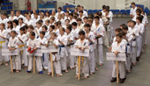 | - | 20 лет (1996) со дня открытия Детско-юношеской спортивной школы единоборств. Деятельность школы ведется по направлениям – туризм, бокс, УШУ, тхэквондо, карате киокушинкай. Возглавляет школу Сергей Маслов, заслуженный работник физической культуры и спорта Кубани. Школа стабильно входит в десятку лучших спортивных школ Кубани. Архивный отдел администрации муниципального образования Лабинский район. Ф.Р-1.Оп.1.Д.213.Л.55

АВГУСТ

9 августа | - | День воинской славы России. День первой в российской истории морской победу русского флота под командованием Петра I над шведами у мыса Гангут (1714). Федеральный закон от 13.03.1995 № 32-ФЗ «О днях воинской славы и памятных датах России», в редакции федеральных законов от 22.08.2004 № 122-ФЗ, от 29.12.2004 № 200-ФЗ, от 21.07.2005 № 98-ФЗ, от 15.04.2006 № 48-ФЗ, от 28.02.2007 № 22-ФЗ
12 августа | - | Международный день молодежи. Отмечается по решению Генеральной Ассамблеи ООН от 1999г. Учрежден по предложению Всемирной конференции министров по делам молодежи, состоявшейся в Лиссабоне 8-12 августа 1998 года
15 августа | - | 80 лет (1936) со дня рождения Ногина Николая Никитовича, механизатора колхоза имени Чапаева. За ударный труд был награжден медалью «За трудовую доблесть» (1976), «За доблестный труд в ознаменование 100-летия со дня рождения В.И.Ленина» (1970), медалью «За достигнутые успехи в развитии народного хозяйства СССР» (1976), орденом «Дружбы народов» (1991)
16 августа | - | 60 лет (1956) со дня рождения Тенищевой Валентины Юрьевны, директора общества с ограниченной ответственностью «Лабинская жилищно-эксплуатационная компания» (преемник МУП «РЭУ»)
22 августа | - | День Государственного флага Российской Федерации. Указ Президента РФ от 20.08.1994 № 1714 «О дне Государственного флага Российской Федерации»
22 августа | - | 55 лет (1961) со дня рождения Абраменко Ирины Александровны, почетного работника образования РФ, учителя муниципального образовательного учреждения средней общеобразовательной школы № 9 города Лабинска
23 августа  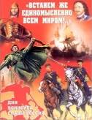 | - | День воинской славы России. День разгрома советскими войсками немецко-фашистских войск на Курской дуге (1943). Федеральный закон от 13.03.1995 № 32-ФЗ «О днях воинской славы и памятных датах России», в редакции федеральных законов от 22.08.2004 № 122-ФЗ, от 29.12.2004 № 200-ФЗ, от 21.07.2005 № 98-ФЗ, от 15.04.2006 № 48-ФЗ, от 28.02.2007 № 22-ФЗ
23 августа | - | 65 лет (1951) со дня рождения Бережного Анатолия Васильевича, мастера по ремонту оборудования, 16 лет проработавшего начальником цеха хранения и подработки семян Лабинского МЭЗа, заслуженного работника пищевой и перерабатывающей промышленности Кубани
24 августа | - | 60 лет (1956) со дня рождения Киреева Александра Александровича, директора муниципального унитарного предприятия муниципального образования Лабинский район «Телерадиокомпания «Лаба»
28 августа  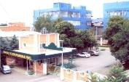 | - | 45 лет назад (1971) был запущен в эксплуатацию производственный комплекс Лабинского МЭЗа по переработке маслосемян подсолнечника методом экстракции мощностью 340 тонн в сутки

СЕНТЯБРЬ

1 сентября | - | День знаний. Указ Президиума Верховного Совета СССР от 01.10.1980 № 3018-Х «О праздниках и памятных датах»
5 сентября | - | 55 лет (1961) со дня рождения Захарина Александра Витальевича, директора муниципального образовательного учреждения средняя общеобразовательная школа № 4 г. Лабинска, депутата Совета муниципального образования Лабинский район
5 сентября  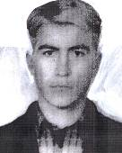 | - | 45 лет со дня рождения Пономарева Александра Алексеевича (05.09.1971-26.04.2000), уроженца г. Гуково Ростовской области. С 1982 проживал в г. Лабинске. По окончанию срочной службы в 1992 году был уволен в запас, в 1997 заключил контракт с в/ч 3219. Погиб в ходе боев в районе Веденского ущелья. Архивный отдел администрации муниципального образования Лабинский район. Ф.Р-434.Оп.8.Д.26.
6 сентября  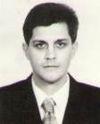 | - | 45 лет (1971) со дня рождения Зоркина Вячеслава Викторовича, главного врача муниципального учреждения здравоохранения «Лабинская стоматологическая поликлиника»
8 сентября | - | День воинской славы России. День Бородинского сражения русской армии под командованием М.И.Кутузова с французской армией (1812). Федеральный закон от 13.03.1995 № 32-ФЗ «О днях воинской славы и памятных датах России», в редакции федеральных законов от 22.08.2004 № 122-ФЗ, от 29.12.2004 № 200-ФЗ, от 21.07.2005 № 98-ФЗ, от 15.04.2006 № 48-ФЗ, от 28.02.2007 № 22-ФЗ
8 сентября  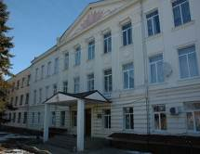 | - | 120 лет (1896) со дня основания Вознесенской школы садоводства, огородничества и пчеловодства, учрежденной Болтенковым Семеном Ивановичем. 1930 год - техникум эфирно-масличных культур, 1938 год - механико-технологический техникум молочной промышленности, с 1992 года- Вознесенский колледж молочной промышленности.  ГАКК Ф.454.Оп.2.Д.896.Л.51
8 сентября  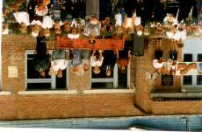 | - | 35 лет (1981) со времени открытия школы в станице Ахметовской. Ныне муниципальное образовательное учреждение средняя общеобразовательная школа № 21 Лабинского района
11 сентября | - | День воинской славы России. День победы русской эскадры под командованием Ф.Ф.Ушакова над турецкой эскадрой у мыса Тендра (1790). Федеральный закон от 13.03.1995 № 32-ФЗ «О днях воинской славы и памятных датах России», в редакции федеральных законов от 22.08.2004 № 122-ФЗ, от 29.12.2004 № 200-ФЗ, от 21.07.2005 № 98-ФЗ, от 15.04.2006 № 48-ФЗ, от 28.02.2007 № 22-ФЗ
11 сентября  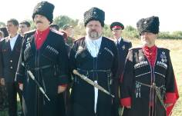 | - | День поминовения казаков-линейцев на окраине ст. Отважной (Шалоховский пост). 4 мая 1850 года (по старому стилю) у Шалоховского поста произошло кровопролитное сражение с горцами, в котором геройски погибли сотенные командиры Максимович и Кикнядзев, а с ними вместе 7 урядников, 11 приказных и 112 казаков Кавказского линейного войска.  ГАКК. Ф.256. Оп.1. Д.110. Л.2-2об, 3-5, 7-10.
14 сентября  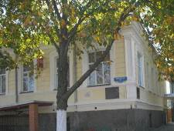 | - | 25 лет (1991) со дня открытия Лабинского музея истории и краеведения имени Ф.И.Моисеенко. Архивный отдел администрации муниципального образования Лабинский район. Ф.Р-190.Оп.1.Д.1096.Л.74, 75.  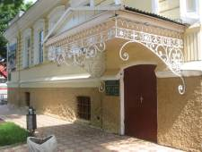
14 сентября  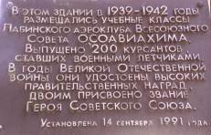 | - | 25 лет (1991) со дня установления мемориальной доски на здании Детской школы искусств г. Лабинска, увековечившей память о выпускниках Лабинского аэроклуба Всесоюзного Совета ОСОАВИАХИМА, ставших военными летчиками и удостоенных в годы Великой Отечественной войны высоких правительственных наград. Архивный отдел администрации муниципального образования Лабинский район.  Ф.Р-190.Оп.1.Д. 1096.Л.74, 75.
14 сентября  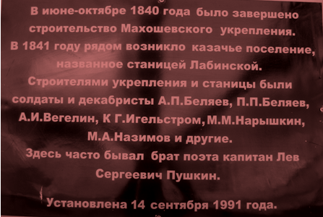 | - | 25 лет (1991) со дня установления мемориаль-ной доски на здании музея истории и краеведения имени Ф.И. Моисеенко, в честь декабристов, строивших Махошевское укрепление. Архивный отдел администрации муниципального образования Лабинский район.  Ф.Р-190.Оп.1.Д. 1096.Л.74, 75.
19 сентября  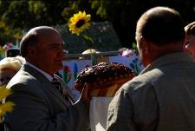 | - | День Лабинского района и города Лабинска (третье воскресенье сентября). Закон Краснодарского края от 14.12.2006 № 1145-КЗ  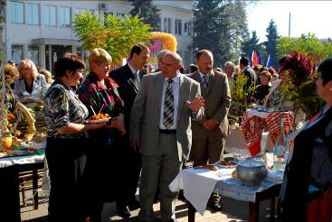
21 сентября  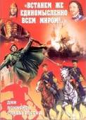 | - | День воинской славы России. День победы русских полков во главе с великим князем Дмитрием Донским над монголо-татарскими войсками в Куликовской битве (1380). Федеральный закон от 13.03.1995 № 32-ФЗ «О днях воинской славы и памятных датах России», в редакции федеральных законов от 22.08.2004 № 122-ФЗ, от 29.12.2004 № 200-ФЗ, от 21.07.2005 № 98-ФЗ, от 15.04.2006 № 48-ФЗ, от 28.02.2007 № 22-ФЗ
22 сентября  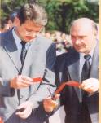 | - | 15 лет (2001) со дня открытия «Аллеи Героев» на площади Победы увековечившей имена наших земляков - Героев Советского Союза, Героев Социалистического Труда, Героев России  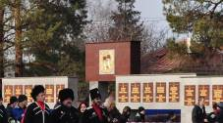
25 сентября | - | 40 лет (1976) со дня рождения Шебзухова Руслана Шамсудиновича, генерального директора закрытого акционерного общества «Лабинский торговый дом», депутата Совета Лабинского городского поселения, председателя комитета Совета молодых депутатов Краснодарского края по финансово-бюджетной и налоговой политике
29 сентября  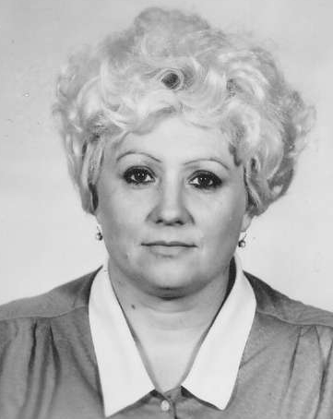 | - | 65 лет (1951) со дня рождения Шуваевой Татьяны Павловны, директора Вознесенского филиала ГНУ ВНИИМК Россельхозакадемии
Сентябрь  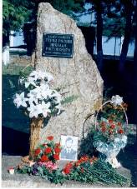 | - | 15 лет (2001) со времени открытия Аллеи памяти Героя России Николая Ростовского в средней школе № 1 г. Лабинска. «ПГ» от 22.09.2001 №153 (12511)

ОКТЯБРЬ

4 октября  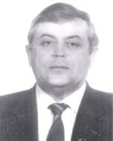 | - | 70 лет (1946- !) со дня рождения Харитонова Евгения Михайловича, кавалера ордена Дружбы, заслуженного работника сельского хозяйства Кубани, награжденного медалью ордена «За заслуги перед Отечеством» II степени, академика Российской сельскохозяйственной академии, академика Российской академии гуманитарных наук, доктора социологических наук, профессора.  В 1985-87 гг. – председатель Лабинского райисполкома.  В 1987 году избран первым секретарем Лабинского горкома КПСС.  В 1990 году вновь председатель исполкома Лабинского районного Совета народных депутатов.  В 1991-м - директор Лабинского лесхоза.  В 1992г. Е.М.Харитонов избирается главой администрации Курганинского района.  В 1993г. он стал главой администрации Краснодарского края.  С 1998 года по настоящее время – директор государственного научного учреждения «Всероссийский научно-исследовательский институт риса Российской академии наук». Ф.Р-434.Оп.6.Д.19.
4 октября | - | День работника архивной службы Краснодарского края. Закон Краснодарского края от 14.12.2006 №1145-КЗ.
14 октября | - | День образования Кубанского казачьего войска. Отмечается в ближайшее к дате праздника воскресенье. Закон Краснодарского края от 14.12.2006 №1145-КЗ. В 2011 году Кубанскому казачьему войску исполняется 315 лет. Дата определена «по старшинству» вошедшего в состав войска Хоперского полка, который в 1696г. принял участие в Азовском походе Петра I
15 октября | - | День кубанского казачества (третья суббота октября). Закон Краснодарского края от 14.12.2006 №1145-КЗ
19 октября  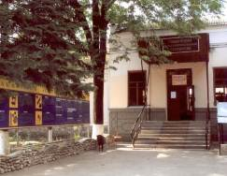 | - | 85 лет (1931) со дня образования школы среднего сельскохозяйственного образования в станице Лабинской. Ныне государственное образовательное учреждение среднего профессионального образования Краснодарс-кого края «Лабинский аграрный техникум». В настоящее время аграрный техникум занимает одно из ведущих мест в образовательной системе Лабинского района. Обучение студентов ведется на основе современных технологий, налажена система обмена с западными образовательными учреждениями. Широко развита система патриотического воспитания, создан музей казачьей культуры. Студенты техникума принимают активное участие в краевых и федеральных конкурсах профессионального мастерства, общественной жизни города и района
19 октября | - | 70 лет (1946) со дня рождения Финогеновой Надежды Леонтьевны, директора муниципального унитарного предприятия Лабинского городского поселения «Водоканал», депутата Совета Лабинского городского поселения
21 октября | - | 70 лет (1946) со дня рождения Бушневой Зинаиды Николаевны, директора киновидеоцентра «Восход», Почетного кинематографиста России
21 октября  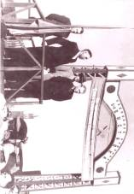 | - | 65 лет (1951) со дня проведения первой Лабинской районной сельскохозяйственной выставки  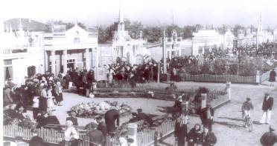
октябрь  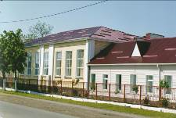 | - | 105 лет со дня открытия новой школы в станице Лабинской. Школа открылась в 1911 году как казачья, до 1950 была начальной, с 1971 – средней школой. Ныне муниципальное общеобразовательное учреждение средняя общеобразовательная школа № 7 Лабинского района. Здание школы является памятником архитектуры. «Провинциальная газета» от 27.04.2001
октябрь | - | 75 лет (1941) со дня открытия Ереминской сельской библиотеки. Ныне муниципальное учреждение «Центр культуры и досуга станицы Вознесенской Лабинского района»
октябрь | - | 60 лет (1956) со дня открытия Чамлыкской сельской библиотеки. Ныне муниципальное учреждение «Центр культуры и досуга станицы Чамлыкской Лабинского района»

НОЯБРЬ

4 ноября | - | День народного единства. Федеральный закон от 13.03.1995г. № 32-ФЗ «О днях воинской славы и памятных датах России», в редакции федеральных законов от 22.08.2004г. № 122-ФЗ; 29.12.2004г. № 200-ФЗ; 21.07.2005г. № 98-ФЗ; 15.04.2006г. № 48-ФЗ; 28.02.2007г. № 22-ФЗ. Трудовой кодекс РФ, ст. 112 (нерабочий праздничный день). Учрежден в память об освобождении Москвы от польских интервентов в 1612 году
7 ноября  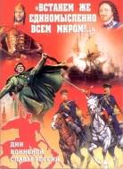 | - | День воинской славы России. День проведения военного парада на Красной площади в г. Москве в ознаменование 24-й годовщины Великой Октябрьской социалистической революции (1941). Федеральный закон от 13.03.1995г. № 32-ФЗ «О днях воинской славы и памятных датах России», в редакции федеральных законов от 22.08.2004г. № 122-ФЗ; 29.12.2004г. № 200-ФЗ; 21.07.2005г. № 98-ФЗ; 15.04.2006г. № 48-ФЗ; 28.02.2007г. № 22-ФЗ.
8 ноября  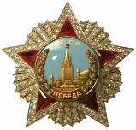  Орден «Победа»  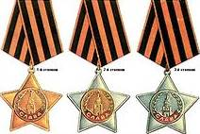  Орден Славы I, II, III степени | - | День учреждения ордена «Победа» и ордена Славы трех степеней. Указ Президиума Верховного Совета СССР от 08.11.1943
10 ноября | - | 55 лет (1961) со дня рождения Козлова Василия Алексеевича, атаман Лабинского городского казачьего общества
11 ноября  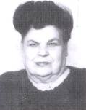 | - | 85 лет (1931) со дня рождения Харитоненко Майи Михайловны, заслуженного работника культуры Кубани. С 1964 по сентябрь 2010 года возглавляла центральную детскую библиотеку. С 1970 по 2004 год была председателем горкома профсоюза работников культуры. Награждена медалями: «Ветеран труда», «За трудовую доблесть», «100 лет Профсоюзам».
21 ноября | - | 65 лет (1951) со дня рождения Опацкой Нины Николаевны, преподавателя художественного отделения Детской школы искусств ст. Вознесенской, заслуженного работника культуры Кубани
ноябрь | - | 85 лет (1931) со дня открытия библиотеки МЭЗа. Ныне филиал №17 централизованной библиотечной системы
ноябрь | - | 65 лет (1951) со дня открытия Центральной детской библиотеки им. А.С.Пушкина

ДЕКАБРЬ

1 декабря  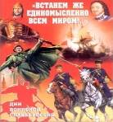 | - | День воинской славы России - день победы русской эскадры под командованием П.С.Нахимова над турецкой эскадрой у мыса Синоп (1853). Федеральный закон от 13.03.1995г. № 32-ФЗ «О днях воинской славы и памятных датах России», в редакции федеральных законов от 22.08.2004 № 122-ФЗ; 29.12.2004 № 200-ФЗ; 21.07.2005 № 98-ФЗ; 15.04.2006 № 48-ФЗ; 28.02.2007 № 22-Ф
5 декабря | - | День воинской славы России. День начала контрнаступления советских войск против немецко-фашистских войск в битве под Москвой (1941). Федеральный закон от 13.03.1995г. № 32-ФЗ «О днях воинской славы и памятных датах России»
9 декабря  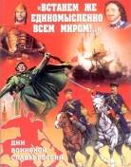 | - | День Героев Отечества - памятная дата России. Федеральный закон от 13.03.1995г. № 32-ФЗ «О днях воинской славы и памятных датах России», в редакции федеральных законов от 22.08.2004г. № 122-ФЗ; 29.12.2004г. № 200-ФЗ; 21.07.2005г. № 98-ФЗ; 15.04.2006г. № 48-ФЗ; 28.02.2007г. № 22-ФЗ
11 декабря | - | День памяти погибших в вооруженном конфликте в Чеченской республике. День ввода российских войск на территорию Чеченской республики для принятия мер по восстановлению конституционного порядка (1994)
14 декабря  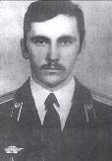 | - | 55 лет со дня рождения Коваленко Николая Ивановича (14.12.1961-18.12.1999), уроженца Украины. С 1969 года учился в школе ст. Чернореченской, с 1978 – в школе х. Сладкого. С декабря 1994 по 1996 год находился в Чечне. За особые заслуги награжден орденом Мужества. С 8.10.1999 участвовал в боях во 2-й Чеченской войне в звании подполковника. Погиб при исполнении служебных обязанностей.
24 декабря  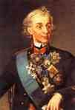  Александр Васильевич Суворов | - | День воинской славы России. День взятия турецкой крепости Измаил русскими войсками под командованием А.В.Суворова (1790). Федеральный закон от 13.03.1995г. № 32-ФЗ «О днях воинской славы и памятных датах России», в редакции федеральных законов от 22.08.2004г. № 122-ФЗ; 29.12.2004г. № 200-ФЗ; 21.07.2005г. № 98-ФЗ; 15.04.2006г. № 48-ФЗ; 28.02.2007г. № 22-ФЗ
27 декабря | - | День учреждения звания «Герой социалистического труда». Указ Президиума Верховного Совета СССР от 27.12.1938. Звание Героя Социалистического Труда является высшей степенью отличия за заслуги в области хозяйственного и социально-культурного строительства  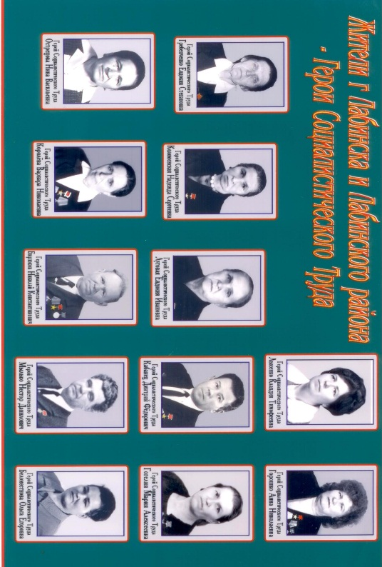  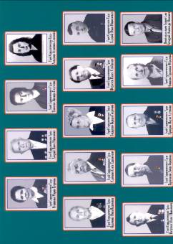
30 декабря  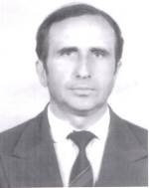 | - | 70 лет (1946) со дня рождения Забазнова Валерия Николаевича. В 1973-1977 - первый секретарь Лабинского горкома ВЛКСМ. С 1977 по 1983 - секретарь парткома совхоза-техникума. С 1983 по 1987 - директор Лабинского маслоэкстракционного завода. С 1987 по 1992 - председатель Лабинского горисполкома. В этот период был построен новый мост через р. Лаба на с. Вольное, выполнен большой объем берегоукрепительных работ, начата застройка микрорайонов «Хлеборобный», «Виноградный», «Предгорье». Архивный отдел администрации муниципального образования Лабинский район. Ф.Р-434.Оп.6.Д.29.
30 декабря | - | 70 лет (1946) со дня рождения Мусиенко Василия Дмитриевича, главного энергетика ОАО ППЗ «Лабинский», заслуженного работника сельского хозяйства Кубани

